**Nama :** Putri Norchasana

**Kelas :** TI-2H (24)

**NIM :** 2241720036

Percobaan 1

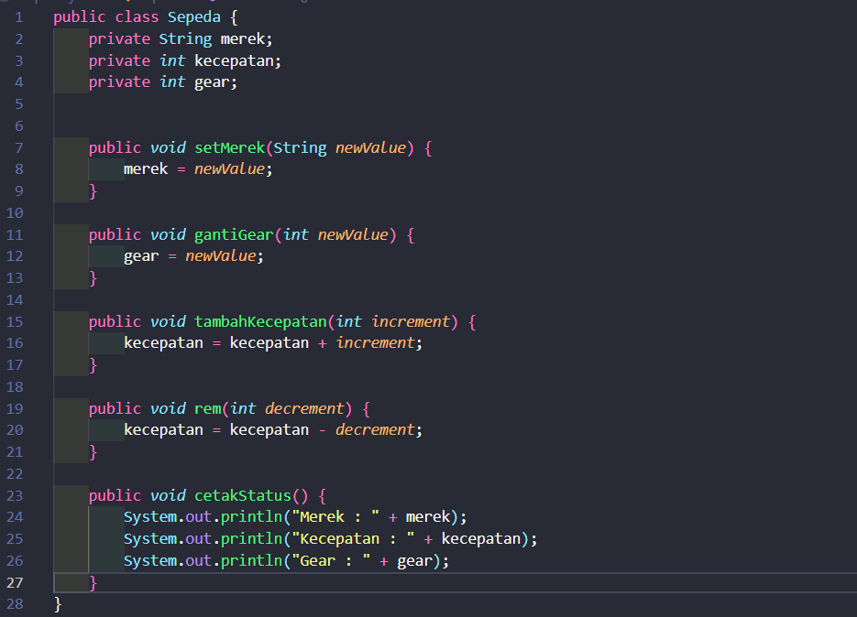

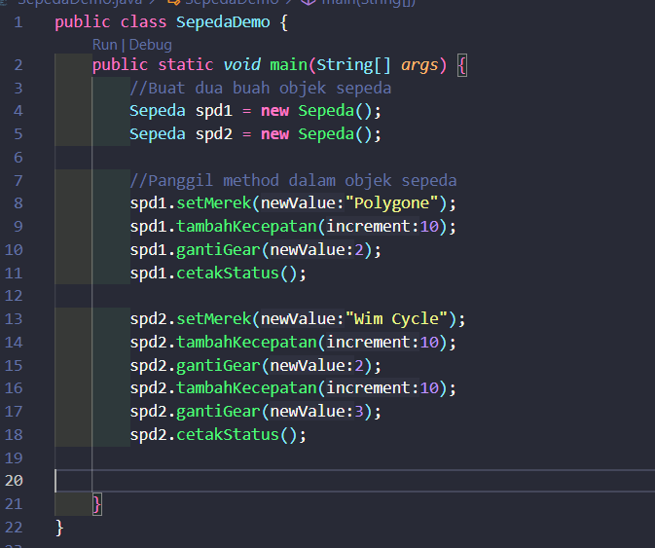

Output :

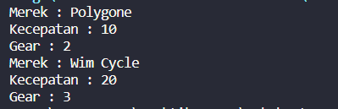

Percobaan 2

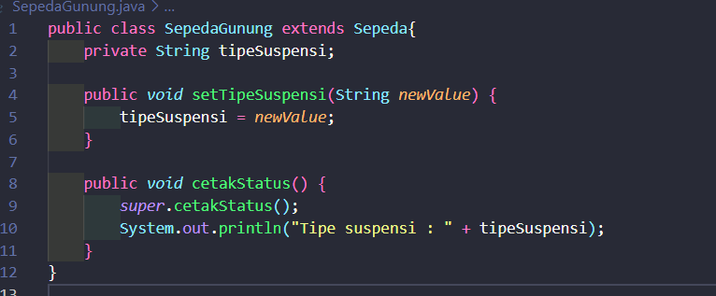

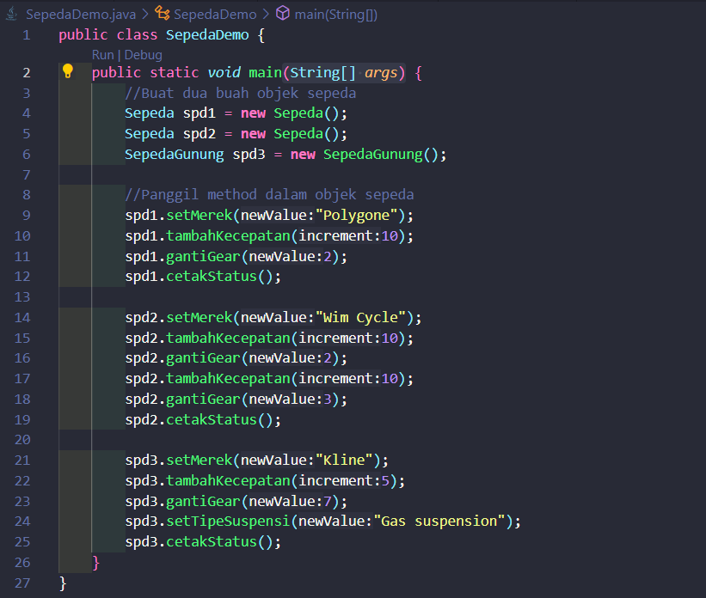

Output :

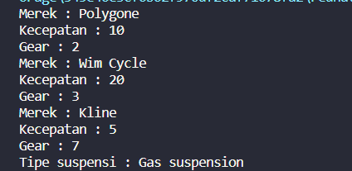

Pertanyaan

1. Jelaskan perbedaan antara objek dengan class!

**Jawab :** Class adalah template, blueprint atau prototype dari objek sedangkan objek adalah sesuatu yang memiliki nama, atribut dan dapat melakukan sesuatu

2. Jelaskan alasan warna dan tipe mesin dapat menjadi atribut dari objek mobil!

**Jawab :** Karena warna dan tipe mesin termasuk bagian dari sifat objek mobil.

3. Sebutkan salah satu kelebihan utama dari pemrograman berorientasi objek dibandingkan dengan pemrograman struktural!

**Jawab :** Program dapat lebih fleksibel dan modular, jadi jika ada perubahan fitur, maka keseluruhan program tidak akan terganggu

4. Apakah diperbolehkan melakukan pendefinisian dua buah atribut dalam satu baris kode seperti “public String nama,alamat;”?

**Jawab :** Iya diperbolehkan asalkan dengan tipe data yang sama

5. Pada class SepedaGunung, jelaskan alasan atribut merk, kecepatan, dan gear tidak lagi ditulis di dalam class tersebut!

**Jawab :** Karena class sepeda gunung merupakan kelas turunan dari kelas sepeda dimana atribut merk, kecepatan dan gear sudah ada di classs sepeda.

TUGAS

Output :

;